Αρβανιτέλλης Βάιος Ιάσων sdi1800010
Πουρνάρας Γεώργιος sdi1800162

Ανάπτυξη λογισμικού για Αλγοριθμικά προβλήματα 3η εργασία
Α)Ως πρώτη αποτίμηση παρατηρούμε πολύ μικρή απόκλιση στο Α ερώτημα,ανεξαρτήτως των παραμέτρων,ένδειξη overfitting ίσως.

Window=60,Epochs=5,Batchsize=64
minmax μοντέλο: Quantile Transformer:
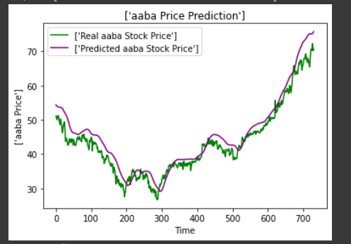
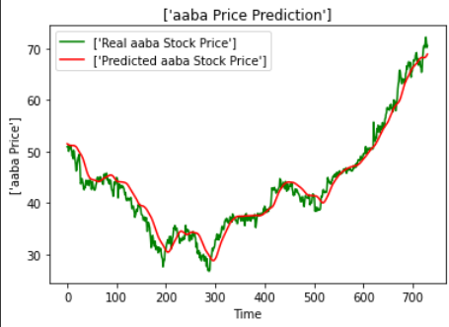
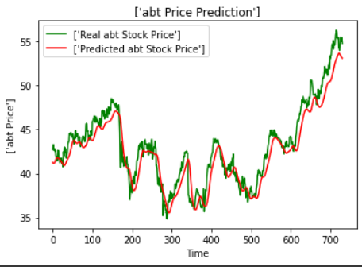
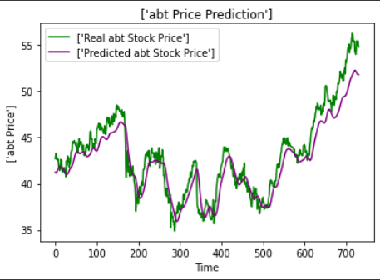

Window=20,Epochs=5,Batchsize=64
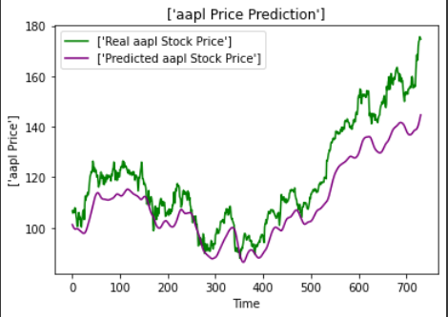
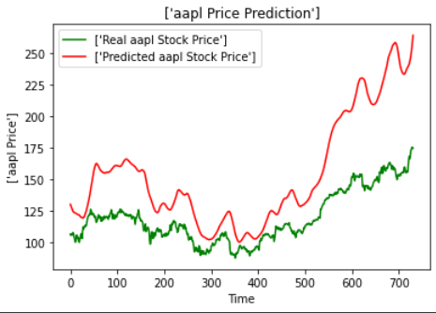
minmax μοντέλο: Quantile Transformer:
Βλέπουμε πως η αλλαγή στο window επηρεάζει τις 2 μεθόδους πολύ διαφορετικά.

Window=60,Epochs=100,Batchsize=64
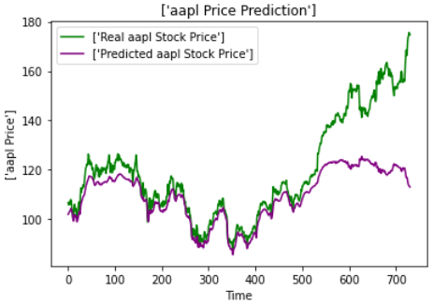
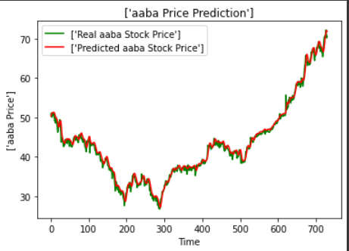
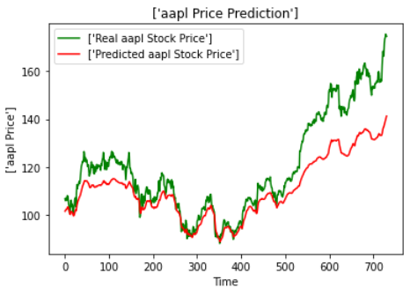
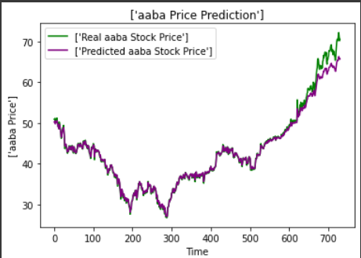
minmax μοντέλο: Quantile Transformer: Ενώ στην αρχή έχουμε πολύ πιστά αποτελέσματα,στη συνέχεια η αποδοτικότητα μειώνεται.

